Глава 4. Изменения, происходящие с веществами.

Урок 1. Физические явления.

Цель: Формирование понятия – физические явления. Ознакомление со способами разделения смесей, основанных на физических явлениях.
Задачи:
1. Актуализировать знания о веществе и его свойствах.
2. Продолжить формирование навыков проведения лабораторной работы.
3. Показать значение физических явлений в жизни человека.

Новые понятия: физические явления, фильтрование, отстаивание, дистилляция, возгонка, декантация.
Оборудование: прибор для дистилляции воды, фильтрования, выпаривания, делительная воронка, электронный учебный модуль (ЭУМ 007И, ЭУМ 036П, ЭУМ 029П, ЭУМ 170П, ЭУМ 947П).( На уроке используется ЭОР «Химия 8-11 классы» МарГТУ)
Ход урока.
I. Беседа. С веществами происходят различные изменения: испарение воды, плавление стекла, сгорание топлива, ржавление металла, таяние снега и т.д. Изменения, происходящие с веществами, называются явлениями. Явления делятся на физические и химические (ЭУМ 007И (1)).

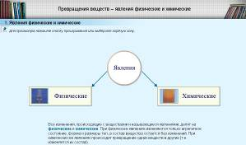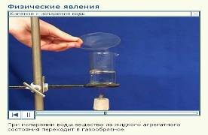

Очень важно отличать физические и химические явления.
Задание. Какие явления называются физическими?
Ответ на этот вопрос получим, посмотрев некоторые опыты (ЭУМ 036П).

Опыт 1. Изменение агрегатного состояния парафина.

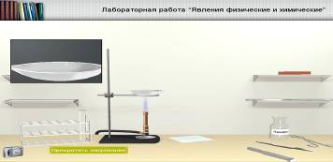

Вывод 1. Изменение агрегатного состояния вещества относится к физическим явлениям.

Опыт 2. Плавление стекла.

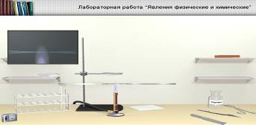

Вывод 2. Изменение формы тела – явление физическое.

Определение. Изменения агрегатного состояния вещества, формы и размера тел, не приводящие к изменению самого вещества, называются физическими явлениями.

II. Физические явления широко используют в промышленности для получения нужных человеку изделий и чистых веществ. Многие методы очистки веществ и разделения смесей основаны на физических явлениях:
1. Перегонка и дистилляция основаны на разности температур кипения веществ. Используются для получения чистых жидких и газообразных веществ (получение нефтепродуктов, $O_{2}$, $N_{2}$, $\text{Ar}$, дистилляция воды). Учебник – §25 рис. 17,18.
2. Кристаллизация и выпаривание основаны на явлениях растворения и испарения. Используются для очистки хорошо растворимых веществ (получение морской соли, поваренной соли). Учебник – §25 рис. 20.
3. Фильтрование основано на различной пропускной способности фильтров (специальных пористых материалов, которые применяются в пылесосах, противогазах, бытовых фильтрах для воды). Учебник – §25 рис.19.
4. Отстаивание (декантация) основаны на различной плотности веществ (водоочистительные станции, разделение несмешивающихся веществ). Учебник – §25 рис. 23,24.
III. Выполнение практической работы (ЭУМ 170П – виртуальная лабораторная работа «Очистка поваренной соли от примесей»).
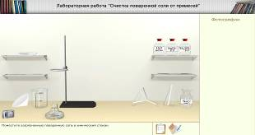
IV. Закрепление материала. К каким явлениям относятся:

1. образование снега;
2. горение серы;
3. испарение воды;
4. гниение овощей и фруктов;
5. растворение сахара;
6. выделение газа при добавлении уксуса к пищевой соде;
7. плавление металла.

V. Вывод: 1. Физические явления – изменение агрегатного состояния вещества, формы и размера тела.
2. Физические явления используют для разделения смесей и получения чистых веществ.

Домашнее задание: §25 упр.3, ЭУМ 029П, ЭУМ 947П.

